Xenotransplantatie

EEN DIER ALS DONOR

Jort Siemes

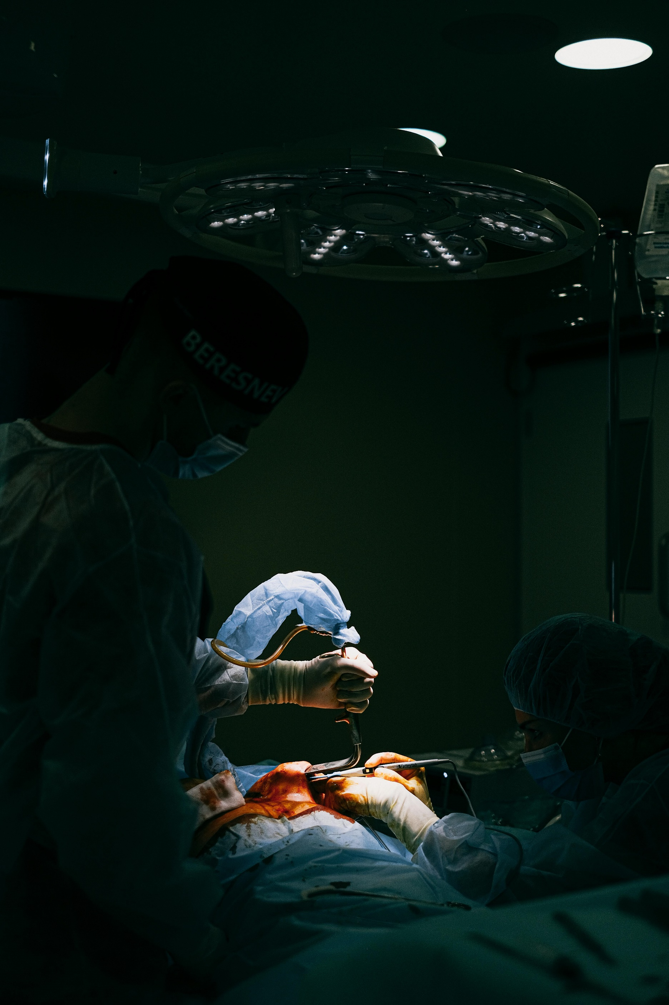

Interviewvragen:

Nieuwe technologie?

* Waarom zijn er in de geneeskunde alternatieven voor transplantatie nodig zoals Xenotransplantatie?
* Hoe lang wordt er al gewerkt aan deze technologie?
* Wat is het verschil tussen normale transplantatie en xenotransplantatie?
* Kan xenotransplantatie ingezet worden voor alle organen in mijn lichaam?
* Wat betekend afstoten van een orgaan?

Donor te kort

* Hoe groot is het probleem van het tekort aan donoren?
* Zou deze technologie het tekort volledig kunnen aanvullen?
* Zijn de huidige technieken van transplantatie hetzelfde als bij Xenotransplantatie?
* Door het onderhouden en bewerken van dierlijke organen gaat er veel werk in xenotransplantatie, zijn de financiële kosten ook hoger?

De volgende Vleesindustrie?

* Dierkeuze waarom wordt vooral het varken gekozen als donor?
* Waarom is dit een ethisch beladen onderwerp?
* Meestal gaat dit over een geval dat een mensenleven kan redden, is dit niet een verbetering t.o.v. een varken houden voor vlees?
* Zou dit dier een normaal leven kunnen hebben voordat het wordt “geoogst”?
* Een maatschappij die steeds meer bezig is met het ontkoppelen van dierlijk leed, past daar een toekomst voor xenotransplantie wel in?
* In sommige donatie gevallen bij mensen is het voor de gever niet dodelijk (nier bijvoorbeeld) geldt dit ook voor sommige organen bij xenotransplantatie?
* Kan je iets uitleggen over de ethiek rondom de strenge sanitaire regels?

CRISPR-CAS9

* Een nieuwe techniek zoals CRISPR-CAS9 heeft nog meer mogelijkheden geboden voor het ontgrendelen van de potentie van xenotransplantatie.

